92 “Somente os violentos tomam posse do Reino de Deus”. Somente os fortes evangelizam!

*“A vida é dura só para quem é mole demais!”*

“Desde o tempo de João Batista, o Reino de Deus sofre violência e só os violentos tomam posse dele!” (Mt 11,12). Jesus não brinca! O trabalho de Deus, para Deus, não tem confronto com nada nesse mundo.

“Deixa os mortos sepultarem seus mortos, mas tu vem e segui-me!”... (Mt 8,22).

Nunca, ser cristãos foi uma brincadeira! Não podemos “fazer de conta” que somos cristãos! Iriamos desmoronar só escutando o barulho da primeira perseguição que chega.

Muito devemos pensar na RADICALIDADE de Jesus! Será que tem alguém mais radical do que ele nesse mundo?

Antes desses trechos que citamos vem as fortes palavras sobre a Santa Pobreza (Mt 8,20): “As raposas têm tocas, os pássaros têm ninhos... o filho do homem nem isso tem! Não tem um lugar onde apoiar a cabeça". Isto é não tem casa, não tem cantinho, não tem sossego, é um pobre missionário itinerante.

Jesus, de verdade, não brinca quando diz: “Qualquer um de vós que não renuncia a tudo o que possui não pode ser meu discípulo!” (Lc 14,33). Se não fosse Jesus que nos pede isso, poderíamos pensar que isso é mais que uma loucura!

Nenhum líder político, por quanto paranoico ele fosse, nunca se atreveu a pedir tanto a seus adeptos. Mas Jesus é bem mais do que um simples líder político.

Jesus TUDO pode te pedir PORQUE TUDO SE DEU A VOCÊ!

Trata-se de um relacionamento de amor e não de uma ordem fria: ele morreu cruelmente numa cruz por mim, por você. Depois disso, tudo ele tem direito de te pedir: ele se entregou totalmente a ti e espera que você se entregue totalmente a ele.

Jesus sempre foi radical em sua vida: nasceu na gruta-estabulo de Belém, um povoado perdido, para se sentir radicalmente próximo dos mais pobres entre os pobres; foi exiliado no Egito, para se sentir radicalmente perto dos perdidos, sem teto e sem rumo, sem segurança...

Se criou numa aldeia minúscula no norte de Israel, que não existia nem nos mapas mais detalhados dos romanos, numa região considerada "perdida"... "o que de bom pode sair de Nazaré!"

Quando adulto, iniciou sua missão com 40 dias de exercícios espirituais no deserto, sem comida, sem casa, sem proteção, sem nada... não existe retiro mais radical do que esse!

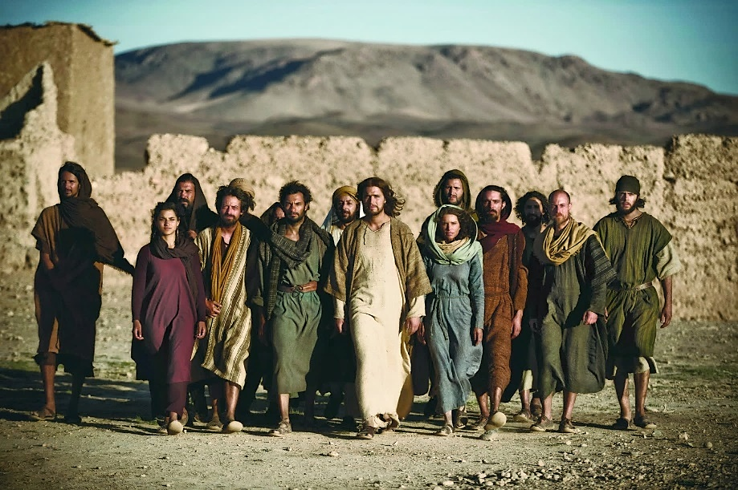Nos três anos de pregação visitando aldeia por aldeia... não tinha uma pedra onde colocar a cabeça: não era essa uma pobreza radical?

No seu primeiro discurso público, proclamou felizes os miseráveis, os pobres segundo o coração de Deus, os anawim, os mansos, os humildes, os misericordiosos e exigiu com extrema radicalidade o perdão reciproco...

Depois de dar esse exemplo, quis que os que o seguissem trilhassem o mesmo caminho: Pedro, Tiago, João, Maria Madalena, Susana, Joana de Cusa, Judas Tadeu e os outros... todos o seguiam, homens e mulheres sem ter uma pedra onde apoiar a cabeça.

Como fala Lucas no início do capitulo 8, esse grupo o acompanhava continuamente pelas poeirentas estradas da Palestina.

Diante desses exemplos, não podemos pensar que a vida será "mamão com açúcar" para nós, como costumamos falar! Os Apóstolos, deram todos sua vida por Jesus, morrendo mártires espalhados pelo mundo inteiro.

Todos nós conhecemos as barbáries do Coliseu onde milhares de cristão foram trucidados, devorados pelas feras, queimados vivos por causa de sua fé! A Igreja é formada por um exército de pessoas radicais.

O Reino de Deus caminha graça à entrega de pessoas radicais no amor, na escolha de Deus, pessoas que não voltam atrás, pessoas que se entregam TOTALMENTE E DEFINITIVAMENTE, que cumprem sua Missão, dando até sua última gota de sangue!

Assim foi no tempo de Jesus e assim continua sendo para nós hoje: a evangelização caminha com os pés dos “mártires”, ou seja daqueles que se entregam totalmente todo dia, colocando o Reino de Deus e a sua justiça acima do restante, acima dos afetos familiares, acima das riquezas, que sabem chorar e lutar para que o Evangelho caminhe!

Além disso, para Jesus o Reino é URGENTE! E nada pode parar a difusão da BOA NOVA. Nada é comparável à urgência de EVANGELIZAR.

Seguir Jesus e anunciar Jesus é mais importante do que sepultar o próprio pai, é mais importante do que mãe, irmãos, filhos, casas, "cantinhos" pessoais, é mais importante do que qualquer coisa que você faça e... a sua vida toda tem sentido, se ela corre no leito da evangelização, mesmo que a vontade de Deus seja para você um trabalho social, uma família.

Amor só se paga com amor. Entrega total só se paga com entrega total. Jesus TUDO SE DÁ A VOCÊ E TUDO PEDE DE VOCÊ! Fora desse relacionamento não existe cristianismo, mas somente uma "graxa" de Fé. Não uma fé verdadeira.

“Todo aquele que se declarar a meu favor diante dos homens, também eu me declararei em favor dele diante do meu Pai que está nos céus! Aquele, porém, que me negar diante dos homens, também eu o negarei diante do meu Pai que está nos céus!” (Mt 10,32).

Como é forte essa palavra! Jesus nos leva muito a sério! Ele não brinca conosco e nós não podemos “brincar de cristãos com ele”.

Como meditamos ontem, a vida cristã exige opinião, exige uma firme decisão, uma grande coragem, ou melhor um grande amor que faz nascer uma grande coragem, porque a coragem sempre nasce do amor.

Uma pessoa fascinada por Jesus, não lhe rejeita nada.

Nada é demais para quem sentiu o amor de Deus, vice-versa qualquer sacrifício parece insuportável para quem não ama. Sobretudo os jovens e aqueles que tem um espírito jovem, sabem ser generosos, sabem responder com entusiasmo, sem medir os esforços que isso custa.

Quando um pai e uma mãe dão a vida a um filho por amor, seguramente não ficam pensando quanto sacrifício custará cria-lo! Somente o amor, permite de vencer as intransponíveis dificuldades da vida.

Se Jesus foi rejeitado, nós não podemos esperar um tratamento diferente! Nunca a vida do convertido foi fácil e muitas vezes levou ao martírio.

Vale a pena se perguntar: quem dava força a esses mártires, a esses cristãos radicais?

_______________________________________________________________________________________

____________________________________________________________________________________________________________________________________________________________________________________________________________________________________________________________________________________________________________________________________________________________

De qual forma você poderia criar essa coragem?

_______________________________________________________________________________________

____________________________________________________________________________________________________________________________________________________________________________________________________________________________________________________________________________________________________________________________________________________________

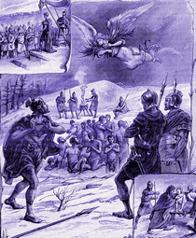**Vocês conhecem a história dos 40 mártires do gelo?** *(Sua festa é no dia 10 de março “40 mártires de Sebaste)*

No ano 320 d.C., milhares de cristãos se espalhavam pelo Império Romano. Apesar de toda perseguição, o número dos cristãos só aumentava. Havia cristãos em todas as esferas da sociedade. Inclusive nas forças armadas, obrigatórias para todos os cidadãos do império.

TUDO COMEÇOU QUANDO o imperador Licínio, como um deus, exigiu que as tropas fizessem sacrifícios e queimassem incenso para ele como deus. O governador da região onde estavam os 40 soldados cristãos, fez valer a ordem do imperador. Mas estes, se recusaram oferecer sacrifícios em adoração ao imperador.

Eis um antigo relato do processo:

– Não vamos sacrificar, pois isso é trair a nossa santa fé.

O governador, calmamente, mas firmemente respondeu:

– Mas, o que vocês falarão aos seus companheiros? Pensem! Somente vocês, de toda a tropa de César, irão desafiá-lo? Pensem! Pensem na vergonha que vocês trarão aos seus companheiros e à sua legião!

Mas, ainda assim, eles permaneceram firmes em sua posição;

– Desonrar o nome de nosso Senhor Jesus Cristo é algo mais terrível ainda!

O governador respondeu:

– Vocês estão loucos! Vocês não têm nenhum senhor senão César! Em nome dele eu prometo a promoção para o primeiro de vocês que der um passo à frente e cumprir o seu dever de sacrificar ao imperador!

Após breve pausa, nenhum deles se moveu. Então, Agrícola, o governador, mudou sua tática:

– Vocês irão perseverar em sua rebelião? Se perseverarem, preparem-se para a tortura, para a prisão e para a morte!

Esta é a sua última chance. Vocês irão obedecer ao imperador?

Embora soubesse que o seu chefe não estava brincando, os soldados mantiveram-se firmes em sua resolução e um deles afirmou:

– Nada que você vier a nos oferecer substituirá o que perderíamos no outro mundo. Quanto às ameaças de tortura, prisão e morte, aprendemos a negar o nosso corpo quando o bem-estar de nossa alma está em jogo.

– Açoite-os! Gritou Agrícola.

Os próprios companheiros de farda tiveram de prender e açoitar cada um de seus companheiros. Levaram-nos para fora, no frio gelado de Sebaste, tiraram-lhes as roupas e os amarraram em postes. Depois de amarrados, foram chicoteados severamente. Após isso, chicotes com pequenos ganchos de ferro rasgaram suas peles nuas espalhando sangue sobre o gelo.

Em meio ao sangue sobre o branco da neve e aos gemidos de frio e de dor, os soldados que espancaram seus próprios companheiros deixaram o local do açoite sem que nenhum dos 40 soldados cristãos voltasse atrás em sua decisão.

Depois de algum tempo, Agrícola ordenou que os 40 fossem presos em sua masmorra até que Lísias, o comandante daquela legião, chegasse a Sebaste. QUANDO LÍSIAS CHEGOU, após fracassar em convencer os 40, chamou Agrícola e ordenou que os levasse para a lagoa, do lado de fora.

Lá, segundo os escritos dos Padres da Igreja, fazia um frio de bater o queixo.

– Vocês ficarão nus, no lago, até decidirem sacrificar aos deuses, disse Lísias aos soldados.

Imediatamente, todos os soldados tiraram suas roupas e correram em direção à lagoa, extremamente gelada, cercada de neve. Correndo, alguns dos soldados gritaram:

– Somos soldados do Senhor e não tememos nada. O que é morrer, senão entrar na vida eterna?

Cantemos, irmãos!

Perplexo, Agrícola viu seus guardas puxando uma canção e correram para o lago congelado. Chegou a ordenar que colocassem grandes banheiras de água quente ao redor do lago. Sua esperança era que os soldados, antes de congelarem, se arrependessem e saíssem de lá para se aquecer e sacrificar ao imperador.

Alguns soldados gritavam para os que estavam no lago tentando convencê-los a saírem de lá.

Foi na terceira e última noite que aconteceram fatos prodigiosos e plenos de graça. No meio da gélida madrugada, o sentinela viu uma multidão de anjos descer dos céus e confortar os soldados. Isto é, confortar trinta e nove deles, pois um único legionário desistira de enfrentar o frio e se dirigira à sala de banhos. Morreu assim que tocou na água quente. Por outro lado, o sentinela que assistira à chegada dos anjos se arrependeu de estar escondendo sua condição religiosa, jogou longe as armas, ajoelhou-se, confessou ser cristão tirando as roupas e se juntou aos demais. Morreram quase todos congelados.  
  
Apenas um deles, bastante jovem, ainda vivia quando os corpos foram recolhidos e levados para cremação. A mãe desse jovem soldado, sabendo do que sentia o filho, apanhou-o no colo e seguiu as carroças com os cadáveres. O legionário morreu em seus braços e teve o corpo cremado junto com os companheiros.  
  
Eles escreveram na prisão uma carta coletiva, que ainda hoje se conserva nos arquivos da Igreja e que cita os nomes de todos. Eis todos os mártires: Acácio, Aécio, Alexandre, Angias, Atanásio, Caio, Cândido, Chúdio, Cláudio, Cirilo, Domiciano, Domno, Edélcion, Euvico, Eutichio, Flávio, Gorgônio, Heliano, Helias, Heráclio, Hesichio, João, Bibiano, Leôncio, Lisimacho, Militão, Nicolau, Filoctimão, Prisco, Quirião, Sacerdão, Severiano, Sisínio, Smaragdo, Teódulo, Teófilo, Valente, Valério, Vibiano e Xanteas.

Todos deram a vida por Jesus naquele lago gelado.

Gregorio de Nissa, Efrem de Síria e Basílio de Cesareia narraram esse martírio.



**Mateus 11,12**

Deus me diz (no final):

Nome inteiro (em letra de forma) de quem faz a prova: _________________________________________________

Frat.: _________________________________Data da prova __________ Assinatura: ________________________________

PROVA N. 97